Chương 1 : Giới thiệu HTTT

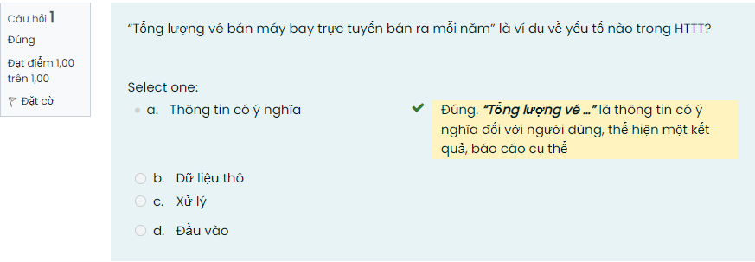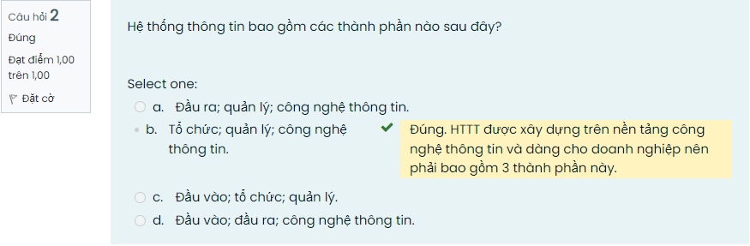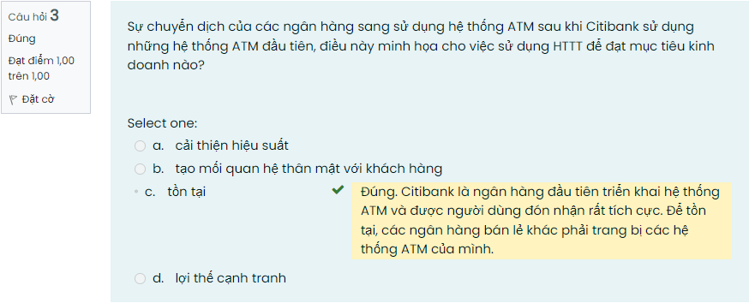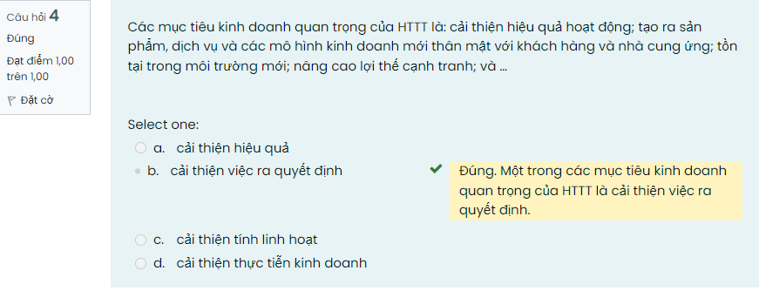

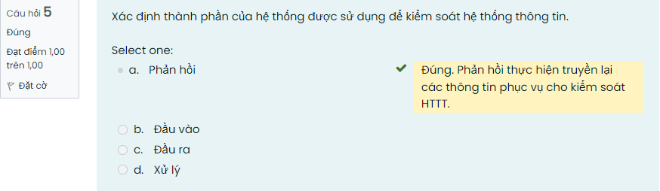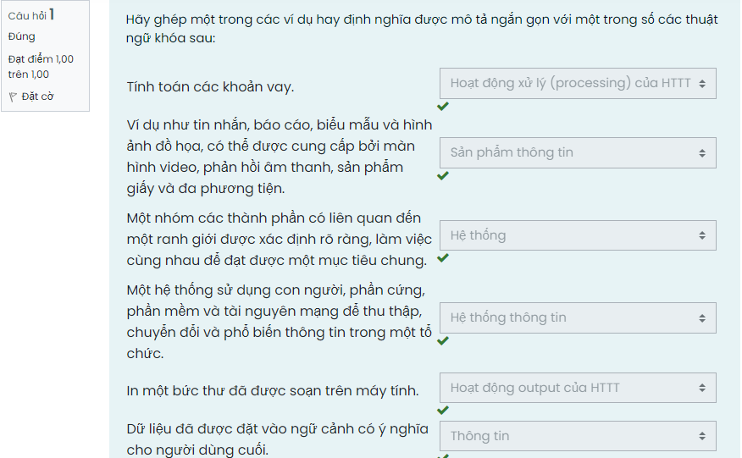 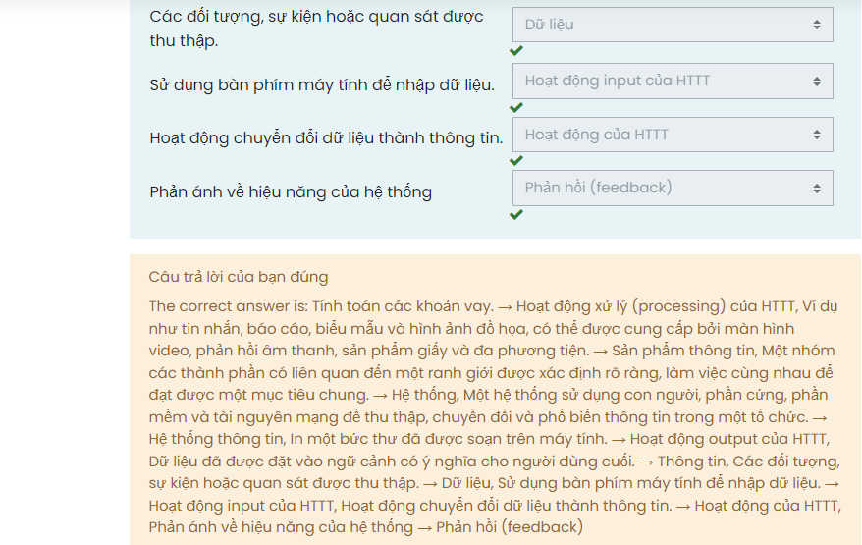

**Câu hỏi 1:** Đầu vào, xử lý và đầu ra của hệ thống theo dõi gói hàng của UPS là gì?

·        Đầu vào: Đầu vào là thông tin chi tiết (thông tin khách hàng, thông tin gói hàng), nhận hàng, giao hàng, vị trí hiện tại, nhãn mã vạch, chương trình phần mềm đặc biệt bằng cách sử dụng trang web của UPS.

·        Xử lý: Tất cả thông tin được truyền đến một máy tính trung tâm, các trung tâm phân phối, lập kế hoạch hậu cần, chương trình (DIAD) mà trình điều khiển của chúng đã được thiết bị thu thập thông tin phân phối cầm tay, được gọi là UPS net, DIAD được thu thập từ nhãn có thể quét trên các gói hàng, và thay đổi lịch trình.

·        Đầu ra: UPS đã phục vụ các công cụ có thể cho khách hàng là Cisco Systems, để đưa các chức năng của UPS, chẳng hạn như theo dõi và tính toán chi phí, vào các trang Web của riêng họ. Điểm đến (trên đường đi), lịch trình nhận hàng và giao hàng.

**Câu hỏi 2**:UPS sử dụng những công nghệ nào? Những công nghệ này có liên quan như thế nào đến chiến lược kinh doanh của UPS?

·        Các công nghệ khác nhau được sử dụng bởi UPS để tăng hiệu quả của chúng. Thiết bị thu thập thông tin giao hàng (DIADs), máy quét mã vạch, mạng truyền thông không dây, máy tính trung tâm của UPS, máy tính để bàn được nhân viên dịch vụ khách hàng của UPS sử dụng, công nghệ lưu trữ dữ liệu chuyển phát gói hàng, hệ thống theo dõi gói hàng UPS, lưu trữ trang web, phí công cụ tính toán.

·        Thông qua việc sử dụng DIAD, trình điều khiển UPS tự động ghi lại chữ ký của khách hàng cùng với thông tin nhận hàng và giao hàng. Hệ thống thông tin của UPS sử dụng những dữ liệu này để theo dõi các gói hàng trong khi chúng đang được vận chuyển. Máy quét mã vạch được gửi đến các trung tâm phân phối, tại các trung tâm này sử dụng phần mềm đặc biệt để xác định tuyến đường giao hàng hiệu quả nhất cho tài xế.

**Câu hỏi 3**: Hệ thống thông tin của UPS giải quyết những mục tiêu kinh doanh chiến lược nào?

UPS có một số mục tiêu kinh doanh.

·        Có thể quét mã vạch: Một trong những mục tiêu chiến lược kinh doanh của MIS. Mục tiêu của hệ thống này là sử dụng thời gian hiệu quả hơn và sử dụng lực lượng lao động thấp trong việc phân loại các gói hàng đến và giảm thiểu sai sót của con người trong việc phân loại sẽ làm giảm chi phí. Nó có nghĩa là bằng cách giảm chi phí, họ có thể duy trì tỷ lệ thấp nhất.

·        Trong việc giao hàng, UPS sử dụng phần mềm đặc biệt giúp người lái xe đi các tuyến đường hiệu quả nhất để vận chuyển gói hàng, ngoài ra hệ thống này còn xem xét tình hình giao thông và thời tiết.

·        DIAD: Mọi tài xế đều có thiết bị có thông tin tự động ghi lại chữ ký của khách hàng khi nhận hàng và cung cấp thông tin từ máy tính trung tâm của UPS. Mọi người giao hàng đều có thể truy cập thông tin về gói hàng và khách hàng có thể kiểm tra gói hàng đã được giao hay chưa. Ngoài ra, chữ ký từ việc giao hàng sẽ là bằng chứng, người gửi có thể kiểm tra nó.

·        Hệ thống Cisco: chứa thông tin khách hàng có thể biết chi tiết hơn về gói hàng của mình như giá cước vận chuyển, xác định thời gian vận chuyển, in nhãn, lên lịch lấy hàng, theo dõi kiện hàng. Những hành động đó có thể mang lại công nghệ cao cho người gửi và nó có thể giảm bớt thời gian. Họ có thể kiểm tra việc theo dõi và tính toán chi phí và chi phí vận chuyển mà không cần trang web của UPS.

·        OMS: Hệ thống phân phối tiên tiến lấy các gói hàng từ kho của các công ty và chuyển các bộ phận hoàn thiện của thiết bị nhanh hơn với các tuyến đường hiệu quả.

**Câu hỏi 4**: Điều gì sẽ xảy ra nếu không có hệ thống thông tin cho UPS?

·        Khách hàng / Người gửi: Nếu không có hệ thống thông tin, khách hàng sẽ giảm nhanh hơn. Người gửi muốn chọn cái tốt có tính chứng minh cao và hệ thống thông tin, hệ thống dễ hiểu.

·        Giao hàng toàn cầu: Đối với các quốc gia khác, sẽ rất khó để nhận được gói hàng của họ. Họ sẽ không biết gói hàng của họ diễn ra như thế nào. Nó có nghĩa là không có thông tin về các gói của họ.

·        Chi phí tiết kiệm: Có thể sẽ tốt nếu tiết kiệm chi phí cho công ty. Họ không cần đủ nhân viên và máy móc.

·        Thời gian mất: Các hệ thống đó luôn cung cấp thông tin về các gói của chúng. Đối với công ty đó là một trong những lợi thế nhưng nếu họ không có gì thì công ty có thể làm mất thời gian của họ.

Chương 2 : Vai trò của HTTT trong DN

## Câu hỏi tình huống

**Câu hỏi 1**: Các công ty thẻ tín dụng đang theo đuổi chiến lược cạnh tranh nào? Hệ thống thông tin hỗ trợ chiến lược đó như thế nào?

·        Công ty phát hành thẻ tín dụng cần tìm cách để khách hàng chọn thẻ tín dụng của công ty mình.

·        Các công ty thẻ tín dụng sử dụng cơ sở dữ liệu khách hàng để lưu trữ thông tin mua hàng, phân tích sẽ có lợi nhất cho chiến lược đã chọn của công ty và khách hàng, phân tích thông tin trong cơ sở dữ liệu cũng có thể là khả năng không trả được nợ và để đánh giá sức mua của các khách hàng khác nhau. Các công ty thẻ tín dụng có thể sử dụng những thông tin quan trọng đối với những khách hàng này để thẻ tín dụng bị từ chối hoặc giảm bớt khách hàng có thể sử dụng phạm vi số tiền.

**Câu hỏi 2**: Lợi ích kinh doanh của việc phân tích dữ liệu mua hàng của khách hàng và xây dựng hồ sơ hành vi là gì?

Các công ty thẻ tín dụng sử dụng cơ sở dữ liệu khách hàng lưu trữ thông tin mua hàng, việc phân tích sẽ có lợi nhất cho chiến lược đã chọn của công ty và khách hàng. Các công ty thẻ tín dụng có thể sử dụng các thông tin quan trọng cho những khách hàng này để ứng dụng thẻ tín dụng bị từ chối hoặc giảm bớt khách hàng có thể sử dụng phạm vi của tiền.

**Câu hỏi 3**: Những hoạt động này của các công ty thẻ tín dụng có đạo đức không? Chúng có phải là sự xâm phạm quyền riêng tư không?

·        Chúng tôi tin rằng loại hành vi này thuận tiện hơn. Nhưng một số hành vi trái đạo đức. Vì chủ thẻ sẽ có cảm giác bị vi phạm quyền riêng tư.

·        Có, mọi thứ mà khách hàng muốn mua sẽ được giám sát, dường như. Nó cũng được sử dụng để thể hiện điều tốt hay xấu của khách hàng ảnh hưởng đến sự sẵn sàng cho vay tiền.

Chương 3 : HTTT Hỗ trợ ra quyết định

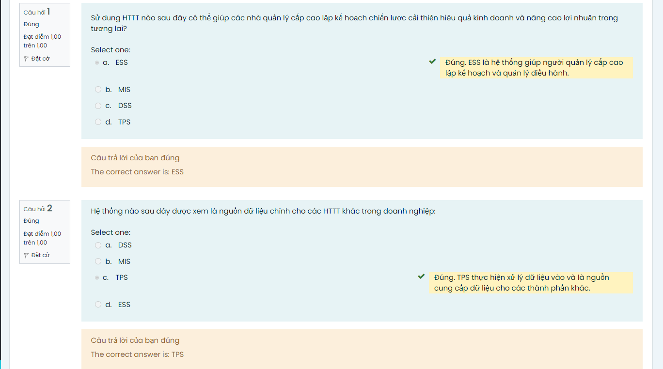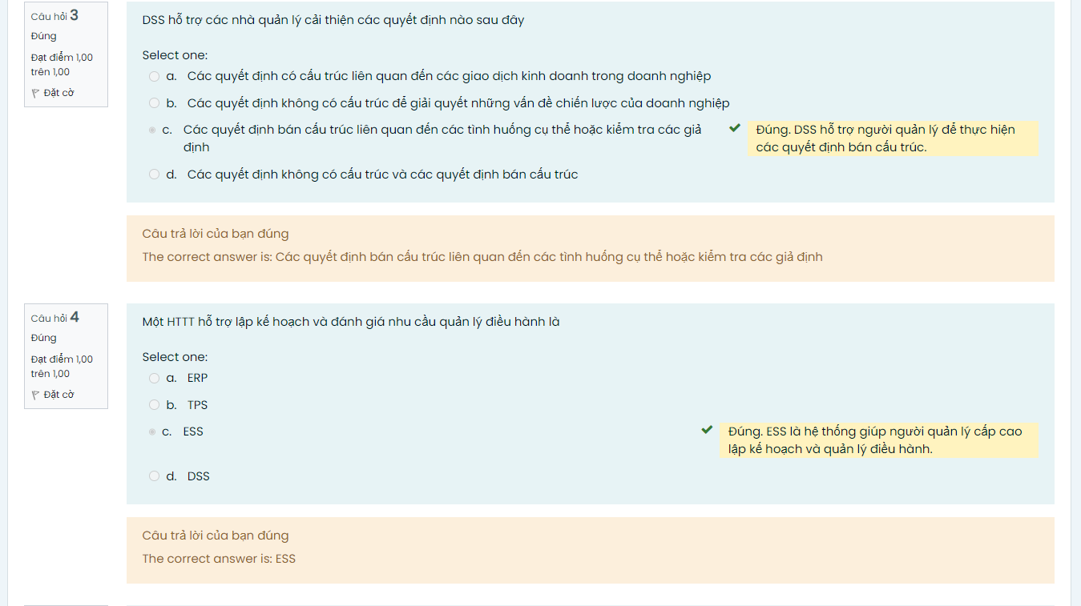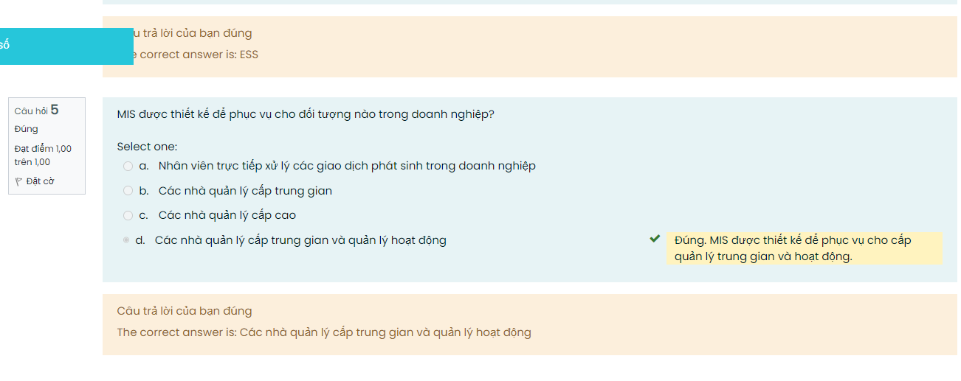

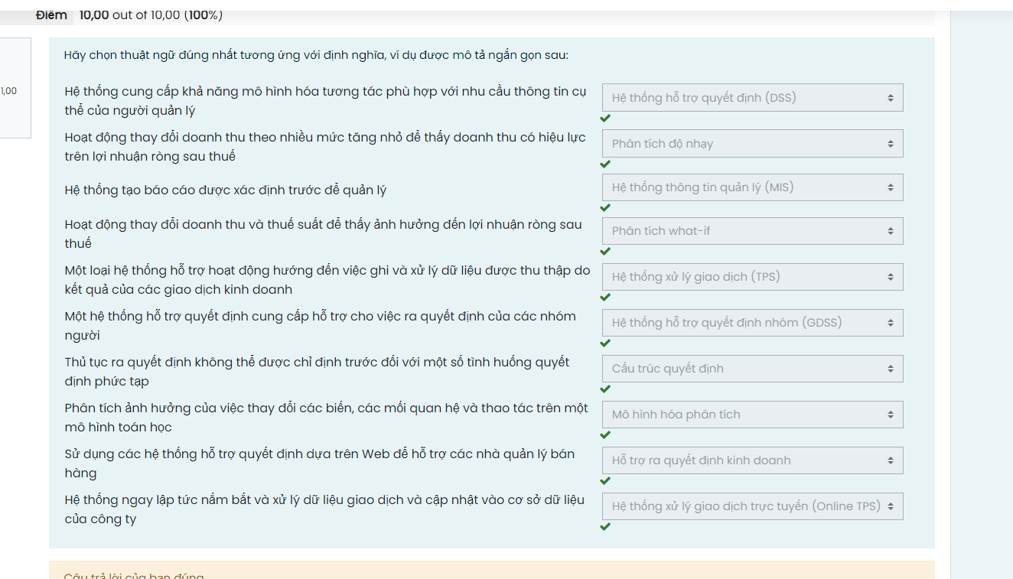

CÂU HỎI THẢO LUẬN

1. **Mô tả các quyết định được đưa ra trong việc lập kế hoạch chiến lược, kiểm soát quản lý và kiểm soát hoạt động? Các nhà quản lý nhà hàng cần thông tin gì để đưa ra các quyết định như vậy**

Các quyết định được đưa ra trong việc lập kế hoạch chiến lược và thông tin để đưa ra chiến lược phù hợp là :

* **Hệ thống hỗ trợ điều hành hoạt động ở cấp chiến lược, hỗ trợ đưa ra quyết định:** Hệ thống cung cấp thông tin ngay lập tức về các mặt hàng thực phẩm được đặt/gọi và tỷ lệ phần trăm doanh số bán hàng của từng món ăn so với tổng doanh thu, từ đó Dự báo xu hướng bán hàng, phát triển kế hoạch hoạt động, dự báo ngân sách, lập kế hoạch lợi nhuận và lập kế hoạch nhân lực.
* **Kiểm soát cấp quản lý**: Hệ thống lập kế hoạch chi tiêu chặt chẽ dựa trên thu – chi nhờ vào việc so sánh tổng số doanh thu hằng tuần so với tổng chi phí. Từ đó tìm ra xu hướng, quản lý thực đơn theo hiếu thị của khách hàng.
* **Kiểm soát hoạt động** **liên quan đến các nhiệm vụ cụ thể:** Quyết định cách quản lý, cải thiện dịch vụ và nguyên nhân khách hàng thay đổi quyết định khi một đơn hàng bị hủy, có những khoảng trống để có thể chèn các lý do vào

1. **Xác định các hoạt động đặc trưng trong nhà hàng được ghi lại bởi TPS. Tần suất của các hoạt động? Và nhân viên nào sẽ chịu trách nhiệm ghi lại những hoạt động ấy?**

Các hoạt động đặc trưng được hệ thống TPS ghi lại là :

* Chi phí và các thực phẩm khi mua về để chế biến
* Các mặt hàng được khách hàng yêu cầu và giá cả
* Lý do các đơn hàng bị hủy, lý do khách hàng thay đổi quyết định

Tần suất: Đều đặn, thường theo chu kỳ

Nhân viên quản lý sẽ là người chịu trách nhiệm cho các hoạt động này.

1. **Quản lý hoạt động của nhà hàng có trách nhiệm giám sát hàng ngày. Giả sử báo cáo hàng tuần được tạo ra bởi MIS, bao gồm các thông tin về các hoạt động mà bạn vừa xác định. Hãy nêu ra một tình huống có thể xảy ra mà MIS của nhà hàng có thể tạo ra một bảng thống kê có các bất thường nhằm chỉ ra một vấn đề đang tiềm ẩn của nhà hàng?**

Trong một thời gian ngắn có một lý do mà các khách hàng cảm thấy không hài lòng tang cao đột biến, đó là một nguyên nhân mới mà chủ nhà hàng vừa kịp nhận được, sau khi xem lại thì toàn bộ phản hồi này đều đến từ một người trong khi đó những người khác không có phản hồi gì. Chỉ số thống kê tăng đột biến và đưa ra bảng thống kê bất thường do người này.

Qua đó ta thấy, người này là một khách hàng tiềm năng, thường xuyên đến nhà hàng nên mới có số lần phản hồi nhiều như vậy. Và người này cũng là một khách hàng khó tính khi tất cả đều không cảm thấy khó chịu nhưng riêng với người này lại phản hồi liên tục.

Từ đó ta thấy, nhà hàng đang phải đối mặt vs một khách hàng tiềm năng nhưng lại khó tính và cần tìm biện pháp , cách phục vụ tốt đối với vị khách khó tính này.

1. **HTTT nhà hàng trợ giúp quản lý chiến lược đưa ra các quyết định chiến lược nào? Những dữ liệu nào hệ thống cần thu thập để ra quyết định chiến lược? Những báo cáo nào là hữu ích để giúp quản lý ra quyết định về cách cải thiện menu và lợi nhuận?**

HTTT nhà hàng giúp quản lý chiến lược đưa ra các quyết định: về thực đơn theo thị hiếu khách hàng, hướng phát triển, xu hướng bán hàng, phát triển kế hoạch hoạt động, dự báo ngân sách , lập kế hoạch lợi nhuận và lập kế hoạch nhân lực

Những dữ liệu hệ thống cần thu thập: tổng doanh thu(theo tuần/tháng/quý/năm), số đơn hủy và nguyên nhân hủy đơn, chi phí sản xuất,…

Những dữ liệu mà hệ thống cần thu thập để ra quyết định chiến lược:

* Các đơn đặt hàng
* Loại món ăn và thức uống
* Tin nhắn “hàng đã hết”
* Các mặt hàng thực phẩm được đặt/gọi và tỷ lệ phần trăm doanh số bán hàng của từng món ăn so với tổng doanh thu

[Chương 4: Các ứng dụng HTTT trong](http://elearning-2.hueuni.edu.vn/course/view.php?id=11#section-4) DN

Matching

## Bài tập tình huống:

**Câu hỏi 1**: Tại sao việc quản lý hàng tồn kho tại Southwest Airlines lại rất quan trọng? Những quy trình kinh doanh nào bị ảnh hưởng bởi hãng hàng không nếu không có sẵn các bộ phận cần thiết?

Hãng Southwest Airlines là một trong những hãng hàng không nổi tiếng với hơn 500 máy bay trên thế giới. Để duy trì và giữ được danh tiếng tốt của mình, Southwestern phải có khả năng giữ nguồn cung cấp sẵn có và hàng tồn kho bổ sung trong kho và luôn sẵn sàng. Công ty cần có một kế hoạch chiến lược để quản lý quá trình này hàng ngày để đảm bảo rằng tất cả các nguồn cung cấp luôn sẵn sàng. Cách lâu dài, hiệu quả về chi phí để giải quyết vấn đề đó là tăng năng suất triệt để bằng cách sử dụng đúng phần mềm ứng dụng.

**Câu hỏi 2**: Tại sao các yếu tố quản lý, tổ chức và công nghệ lại là nguyên nhân dẫn đến các vấn đề của Southwest trong việc quản lý hàng tồn kho?

Tất cả các yếu tố như quản lý, tổ chức và công nghệ là nguyên nhân gây ra các vấn đề về quản lý hàng tồn kho của Southwest. một trong những vấn đề là thiếu khả năng hiển thị thông tin. Mặc dù thông tin đã được lưu trữ, nó vẫn không có sẵn để xem. Ngoài ra, tổ chức và ban quản lý đã không thể cung cấp thành công các giải pháp quản lý hàng tồn kho, dẫn đến các vấn đề cơ học trong việc hoàn thành các bộ phận khác nhau. Hơn nữa, hệ thống thông tin không thể theo kịp với số lượng ngày càng lớn được tạo ra trong tổ chức.

**Câu hỏi 3**: Việc triển khai phần mềm i2 đã thay đổi cách Southwest điều hành hoạt động kinh doanh của mình như thế nào?

I2 Technologies là công ty quản lý chuỗi cung ứng hàng đầu, công ty cũng cải thiện dự báo của Southwest về tất cả các tổ hợp vị trí bộ phận trong hệ thống của mình và cung cấp khả năng hiển thị tốt hơn về nhu cầu đối với từng bộ phận. Nó tối ưu hóa để đại tu quản lý chuỗi cung ứng và khả năng hiển thị dữ liệu.

Công cụ lập kế hoạch bộ phận dịch vụ I2 giúp Southwest bổ sung kho phụ tùng và đảm bảo, Trình tối ưu hóa ngân sách dịch vụ I2 giúp Southwest sử dụng dữ liệu lịch sử về việc sử dụng bộ phận để tạo dự báo về việc sử dụng bộ phận trong tương lai.

I2 đã làm cho chúng tốt hơn và chạy tốt hơn trước.

**Câu hỏi 4**: Mô tả hai quyết định đã được cải thiện bằng cách triển khai hệ thống I2?

·        Nó tối ưu hóa để đại tu quản lý chuỗi cung ứng và khả năng hiển thị dữ liệu

·        công ty lập kế hoạch nhu cầu cũng cải thiện dự báo của Southwest cho tất cả các kết hợp vị trí bộ phận trong hệ thống của mình và cung cấp khả năng hiển thị tốt hơn về nhu cầu cho từng bộ phận.

[Chương 5: Thương mại điện tử](http://elearning-2.hueuni.edu.vn/course/view.php?id=11#section-5)

## Bài tập tình huống

**Câu hỏi 1:** Những khái niệm nào trong chương này được đề cập trong tình huống này?

Khái niệm đầu tiên là Thương mại điện tử, bởi vì Facebook là một công ty được sinh ra từ internet. Thương mại điện tử là việc sử dụng Internet và Web để tiến hành kinh doanh. Tuy nhiên, trường hợp này đi sâu hơn một chút vì nó liên quan đến các khái niệm là một phần của cấu trúc cơ bản của thương mại điện tử. Facebook có mặt ở khắp mọi nơi, có nghĩa là nó sử dụng internet và web để tiến hành công việc kinh doanh, bạn có thể truy cập Facebook từ mọi nơi, ngay cả điện thoại di động. Quyền truy cập vào dịch vụ này là vô hạn. Sự phong phú là độ phức tạp và nội dung của một tin nhắn, bạn có thể tải lên đồng thời tin nhắn video, âm thanh và tin nhắn văn bản cho nhiều người. Tương tác, nghĩa là cách thương mại điện tử cho phép giao tiếp hai chiều, Facebook hoạt động thông qua tương tác với người dùng. Mật độ thông tin là tổng số lượng và chất lượng của thông tin có sẵn cho tất cả những người tham gia thị trường, người tiêu dùng và người bán và Cuối cùng, cá nhân hóa / tùy chỉnh là cách người bán có thể nhắm mục tiêu thông điệp của họ đến các cá nhân cụ thể để quảng cáo sản phẩm của họ..

**Câu hỏi 2:** Mô tả những điểm yếu trong các tính năng và chính sách bảo mật của Facebook. những yếu tố quản lý, tổ chức và công nghệ đã góp phần vào những điểm yếu đó?

Các chính sách của Facebook không yếu, nhưng họ đã đưa ra những quyết định yếu kém gây tổn hại đến uy tín bảo mật của họ. Điểm yếu của họ đến từ sự ra đời của Beacon, cách xử lý không đúng cách của News Feed và các phương pháp xóa tài khoản không hiệu quả. Beacon là chương trình chia sẻ thông tin mua hàng của người dùng và những trang web họ đang truy cập với bạn bè của họ một cách tự động vì ban đầu đây là một chương trình được chọn. News Feed là một chương trình bất ngờ được giới thiệu đến người dùng Facebook nhằm chia sẻ hành động với mọi người trên Facebook Web. Cuối cùng, không thể xóa tài khoản mà người dùng không muốn sử dụng nữa. Cả ba lĩnh vực liên quan đến thông tin cá nhân và quyền riêng tư đều gặp phải sự phản kháng. Chương trình Beacon đã khiến Coca-Cola và Overstock.com rút quảng cáo và hỗ trợ của họ khỏi Facebook. CEO Facebook, Zuckerberg đã phải công khai xin lỗi và giải thích với người dùng về việc News Feed nhằm chiếm đoạt một cơn bão lửa có thể xảy ra. Cuối cùng, Facebook đã phải cải tiến công nghệ của họ để cho phép người tiêu dùng xóa tài khoản của họ. Sự thiếu tương tác với người dùng của họ là nguyên nhân dẫn đến sự yếu kém trong các chính sách và thủ tục của họ. Mỗi hành động không được công ty trình bày và phác thảo chính thức. Trong mỗi trường hợp, họ chỉ khắc phục sự cố sau khi có thiệt hại xảy ra. Cuối cùng, chính việc đưa ra quyết định sai lầm của họ là điểm yếu trong chính sách bảo mật của họ.

**Câu hỏi 3**: Liệt kê và mô tả một số tùy chọn mà các nhà quản lý Facebook có trong việc cân bằng giữa quyền riêng tư và lợi nhuận. Làm cách nào để Facebook có thể bảo vệ quyền riêng tư của người dùng tốt hơn? Điều gì sẽ là tác động đến lợi nhuận và mô hình kinh doanh của nó?

Tài sản có giá trị nhất của Facebook cũng là thứ mà Facebook không thể bán được: thông tin cá nhân. Về mặt quảng cáo, Facebook nắm rõ lợi thế trên bàn đàm phán vì họ có một kho tàng khách hàng tiềm năng lớn. Lý do duy nhất tại sao họ có khoảng lớn là vì khách hàng tin tưởng họ bảo vệ quyền riêng tư của họ để họ có thể tương tác theo ý mình. Do đó, người dùng Facebook trao cho họ vị trí quyền lực và vì vậy quyền riêng tư của họ sẽ không bao giờ bị xâm phạm. Tuy nhiên, nó sẽ cho phép các nhà cung cấp giới thiệu hàng hóa và dịch vụ của họ bằng cách bán không gian quảng cáo trên trang web. Trang web có hơn 118 triệu người có thể xem quảng cáo của họ và nhấp vào liên kết để biết thêm thông tin hoặc mua hàng. Để trở thành trang web số một trên internet, Facebook phải bảo vệ những người dùng đã xây dựng tên tuổi, danh tiếng và doanh nghiệp.